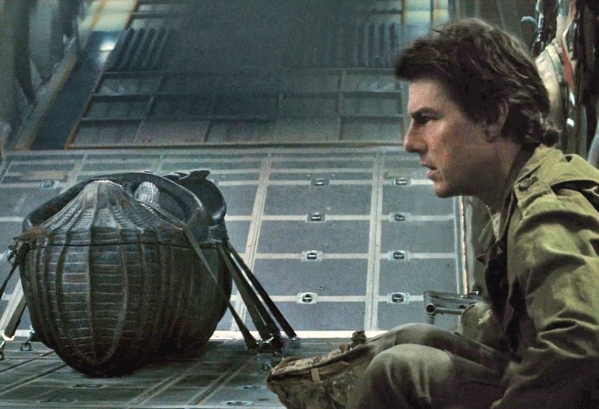
Mumie
(The Mummy)
Premiéra: 8. 6. 2017

UIP - Universal, USA, 2017
Režie: Alex Kurtzman
Scénář: John Spaihts, Christopher McQuarrie
Hudba: Brian Tyler
Kamera: Ben Seresin
Hrají: Tom Cruise, Sofia Boutella, Annabelle Wallis, Russell Crowe, Jake Johnson

Mumie versus Tom Cruise. Studio Universal připravilo fanouškům impozantní filmový zápas, ve kterém se střetnou dvě legendy. Tento souboj bude mít podobu výpravného akčního dobrodružství, jež má být prvním dílem velkolepé série, která nás zavede do světa bohů a monster.
Začněme v Egyptě před dvěma tisíci lety, kde se velmi ambiciózní princezna Ahmanet (Sofia Boutella) chystala na převzetí vlády v zemi po svém otci a pro naplnění svého cíle se neváhala spojit s temnými sílami a provádět věci, z nichž tuhla krev v žilách. Potrestali ji mumifikací zaživa a pohřbili tak, aby ji nikdo nenašel. Jenže našel. O dva tisíce let později se v místě jejího věčného odpočinku ocitli dobrodruh Nick Morton (Tom Cruise) a archeoložka Jenny Halsey (Annabell Wallis). Ti nešťastnou náhodou objevili Ahmanetin sarkofág, který nechala Jenny urychleně převézt do Londýna k dalšímu zkoumání. Jenny totiž pracuje pro tajnou organizaci Prodigium, jejímž posláním je pronásledování a odchyt těch nejnebezpečnějších monster. Ředitel Prodigia Dr. Jekyll (Russell Crowe) má v tomto směru poměrně bohaté zkušenosti. Jenže letadlo převážející mumii prokleté princezny až na místo určení nedoletí, ale zřítí se k zemi krátce před přistáním. Nickovi se jako zázrakem podaří katastrofu přežít, brzy ale zjistí, že smrt v troskách letadla by pro něj byla mnohem lepším řešením. Princezna Ahmanet se totiž díky jeho neuváženým činům probudila a touží po nadvládě nad světem. K tomu ale potřebuje i svého domnělého osvoboditele – Nicka.
„Chtěli jsme natočit film, který bude nesmírně napínavý, dobrodružný, bude obsahovat spoustu hororových scén, u kterých se budete bát, přesto ho nebude možné označovat jako horor,“ říká režisér Alex Kurtzman. Pro něj byl navíc obrovskou výzvou i fakt, že hlavní roli hraje Tom Cruise. „U něj prostě počítáte s tím, že všechno vyřeší a zachrání. A nám se z něj „snad“ podařilo udělat obyčejného smrtelníka, který to možná nedá,“ vysvětluje.

Přístupnost: nevhodné pro děti do 12 let
Žánr: akční/dobrodružný
Verze: anglicky s českými titulky (2D, 3D, IMAX), český dabing (2D, 3D)
Stopáž: přibližně 110 min
Formát: 2D a 3D DCP, IMAX 3D, zvuk 5.1, 7.1 a Atmos
Monopol do: 8. 6. 2020
Programování: Zuzana Černá, tel: 582 365 576, GSM: 602 836 993, cerna@cinemart.cz

